Fit & Strong combinaties voor vrouwen
Tabellen en grafieken voor darmrust, visfocus, groente/fruit en cyclusbalans
Doel: duidelijke combinaties maken die fit/strong ondersteunen zonder de gevoelige dikke darm onnodig te prikkelen. Geen witte rijst.

1. Bordverdeling
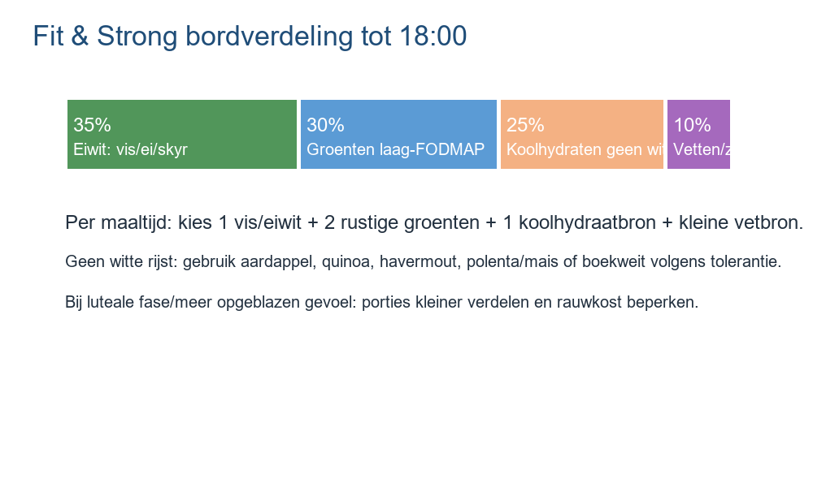

2. Beste combinaties
Doel | Combinatie | FODMAP-rust | Eiwit/omega-3 | Fit/Strong | Wanneer
Rustige darm | Kabeljauw + aardappel + courgette | laag | hoog | hoog | Diner voor 18u
Omega-3 focus | Zalm + quinoa + wortel/komkommer | laag | zeer hoog | hoog | Lunch of vroege diner
Menstruatie support | Forel + spinazie + aardappel + sinaasappel | laag | hoog | hoog | IJzer + vitamine C
Luteale stabiliteit | Havermout + skyr + kiwi + pompoenpitten | laag-middel | middel | hoog | Ontbijt
Snelle lunch | Tonijn + aardappel + tomaat/sla | laag | hoog | middel | Zout checken
Lichte wrap | Maiswrap + garnalen + paksoi/wortel | laag-middel | hoog | middel | Ingredienten checken

3. Grafiek: maaltijdscore
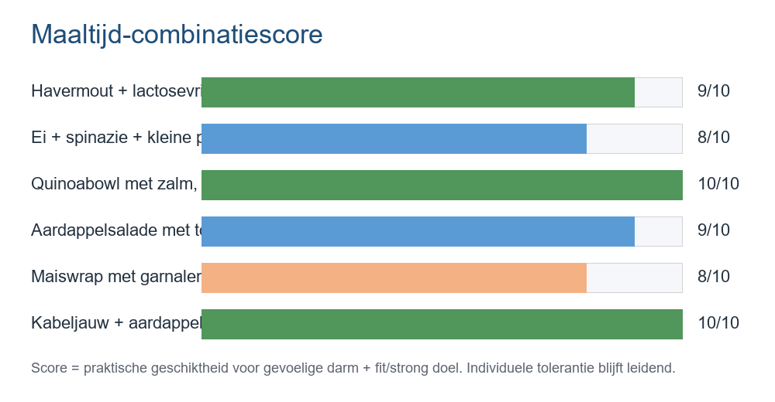

4. Grafiek: cyclus-aanpassing
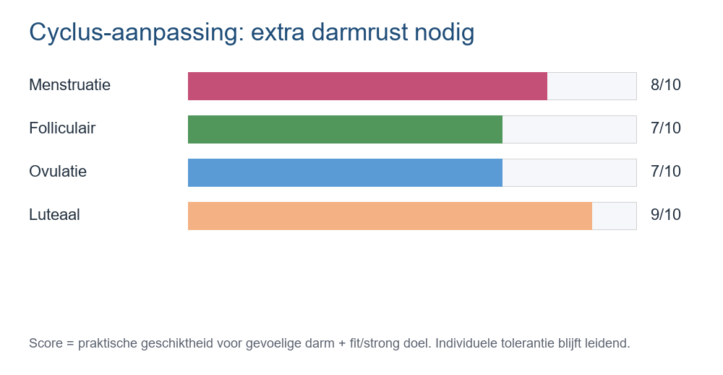

5. Dagindeling tot 18:00
Moment | Keuze | Waarom
07:00-10:00 ontbijt | Havermout/skyr/kiwi of ei/spinazie/zalm | Rustige start, oplosbare vezel, eiwit
11:30-14:00 lunch | Quinoabowl of aardappelsalade met vis | Grootste groente/vismoment van de dag
15:30-16:30 snack optioneel | Fruit + yoghurt of walnoten/pompoenpitten | Niet te groot; voorkomt late trek
16:30-18:00 diner | Kabeljauw/forel + aardappel/polenta + warme groente | Vroeg, warm en darmrustig

6. Combinatiematrix: maak zelf een bord
Bouwstap | Keuzes
Stap 1 eiwit | zalm, kabeljauw, forel, tonijn, sardines, garnalen, ei, lactosevrije skyr
Stap 2 groente | courgette, wortel, komkommer, tomaat, spinazie, paksoi, aubergine, sla
Stap 3 koolhydraat | aardappel, quinoa, havermout, polenta/mais, boekweit, kleine zoete aardappel
Stap 4 vet/smaak | olijfolie, walnoten, pompoenpitten, dille, gember, citroen, bieslook
Stap 5 check | geen witte rijst, geen ui/knoflook, geen grote rauwkost, geen polyol-snoep

7. Praktische weekrotatie
Dag | Ontbijt | Lunch | Diner voor 18:00
Maandag | Skyr + kiwi + haver | Zalm-quinoa bowl | Kabeljauw + aardappel + courgette
Dinsdag | Ei + spinazie + forel | Tonijn-aardappelsalade | Forel + polenta + tomaat
Woensdag | Haver + aardbei + chia | Garnalen maiswrap | Zalm + wortel + aardappel
Donderdag | Skyr + papaja + walnoot | Sardines + quinoa salade | Kabeljauw + paksoi + polenta
Vrijdag | Ei + courgette + zalm | Forel + aardappel + sla | Makreel klein + spinazie + quinoa
Zaterdag | Haver + kiwi + pompoenpit | Tonijn + komkommer/tomaat | Garnalen + aardappel + wortel
Zondag | Skyr + bessen + chia | Zalm salade + quinoa | Forel + courgette + polenta

8. Bronnen
Monash FODMAP - FODMAPs and IBS: https://www.monashfodmap.com/about-fodmap-and-ibs/
Monash FODMAP - 3 phases of the low FODMAP diet: https://www.monashfodmap.com/blog/3-phases-low-fodmap-diet/
NICE CG61 - IBS dietary and lifestyle advice: https://www.nice.org.uk/guidance/cg61/chapter/recommendations

FODMAP-regels die in dit document zijn gehanteerd
Belangrijk: laag-FODMAP is hier gebruikt als rustige startstrategie voor een gevoelige dikke darm. Het is geen permanente eliminatie en geen diagnose. Herintroductie/personalisatie blijft nodig met arts of dietist bij aanhoudende klachten.

Groen = dagelijkse basis in normale startportie. Oranje = testen of klein houden. Rood = vermijden in de gevoelige-darm startfase of alleen later herintroduceren. Witte rijst is uitgesloten omdat de persoon dit niet eet, niet omdat het FODMAP-hoog is.

Groene basisproducten
Groep | Producten | Startportie | FODMAP-hantering
Vis/zee | zalm, kabeljauw, forel, tonijn, sardines, garnalen, mosselen | 120-180 g | Groen: puur bereid, geen ui/knoflook-marinade
Eiwit extra | ei, lactosevrije skyr/yoghurt, stevige tofu/tempeh als tolerantie goed is | 1-2 eieren / 150-200 g | Groen: goed voor spierbehoud
Groenten | wortel, courgette, komkommer, tomaat, spinazie, paksoi, sla, aubergine | 60-120 g per soort | Groen: liefst 2 soorten per maaltijd, rustig volume
Fruit | kiwi, sinaasappel, mandarijn, ananas, aardbei, papaja, druiven | 1 portie, max 2-3/dag | Groen: verspreiden over de dag
Koolhydraat | aardappel, quinoa, havermout, polenta/mais, boekweit | 1 portie per maaltijd | Groen/oranje afhankelijk van portie; geen witte rijst
Smaak | gember, citroen, dille, peterselie, bieslook, groene lente-ui top | naar smaak | Groen: smaak zonder FODMAP-bom

Oranje testproducten
Product | Portie | Waarom voorzichtig
Paprika | 60-100 g | Kan rauw prikkelen; warm vaak rustiger
Zoete aardappel | 75-100 g | Niet stapelen met andere oranje bronnen
Spelt zuurdesem | 1 snee | Alleen als brood goed gaat; geen tarwebrood als basis
Blauwe bessen | 40-80 g | Portie houden; niet combineren met veel ander fruit
Chia/lijnzaad | 1 tl tot 1 el | Langzaam opbouwen met voldoende water
Makreel/gerookte vis | kleine portie | FODMAP laag, maar vet/zout kan klachten geven

Rood: vermijden of pas later testen
Product/groep | Reden
Ui/knoflook/prei wit | hoog FODMAP; vervang door bieslook, gember of knoflookolie zonder stukjes
Appel/peer/mango/watermeloen | vaak fructose/polyol-rijk; niet als dagelijks fruit in startfase
Bloemkool/champignons/asparagus | vaak lastig bij gevoelige dikke darm
Grote porties bonen/linzen/kikkererwten | GOS; pas later met kleine testporties
Tarwepasta/tarwebrood als basis | fructanen; niet als standaard koolhydraat
Suikervrij snoep/kauwgom met -ol | polyolen; vaak gas/diarree trigger
Witte rijst | niet vanwege FODMAP, maar uitgesloten door persoonlijke voorkeur

FODMAP-stacking per maaltijd
Moment | Basisregel | Extra check
Ontbijt | 1 groene koolhydraat + 1 eiwit + 1 fruit | Max 1 oranje item; geen grote rauwkost
Lunch | 1 visportie + 2 groene groenten + aardappel/quinoa | Beste moment voor grootste maaltijd
Snack voor 16:30 | klein: fruit of yoghurt/skyr of noten/zaden | Niet stapelen met ontbijtfruit als klachten spelen
Diner 16:30-18:00 | warme vis + warme groente + aardappel/polenta | Meest darmrustig; rauwkost klein houden

Combinatiecheck
FODMAP-mix | Voorbeeld | Advies
Groen + groen + groen | Kabeljauw + aardappel + courgette | Dagelijkse basis
Groen + groen + oranje | Zalm + quinoa + paprika klein | Alleen als klachten rustig zijn
Groen + oranje + oranje | Makreel + zoete aardappel + bessen | Niet als startkeuze; kans op stapeling
Rood aanwezig | Ui/knoflook/tarwe/appel in dezelfde dag | Vermijden in gevoelige-darm startfase

